- Implementierung

class Fahrer  {  String name;  Fahrer(String pn)  {  name = pn;  }  }  class Gabel  {  int höhe, maxHöhe;  Gabel(int pmax)  {  maxHöhe = pmax;  }  void heben(int ph)  {  höhe = höhe + ph;  }  void senken(int ph)  {  höhe = höhe - ph;  }  } | class Stapler  {  Fahrer fa;  Gabel gab;  String modell;  double ladegewicht;  Stapler(String pm, String pn,  int ph)  {  fa = new Fahrer(pn);  gab = new Gabel(ph);  modell = pm;  }  void setLadegewicht(double pg)  {  ladegewicht = pg;  }  }  class LagerSim  {  Stapler stp1, stp2;  LagerSim()  {  stp1 = new Stapler("Linde",  "Meier", 250);  stp2 = new Stapler("Caterpillar",  "Müller", 350);  }  void main()  {  stp1.setLadegewicht(1000);  stp2.setLadegewicht(500);  }  }

- Objektdiagramm

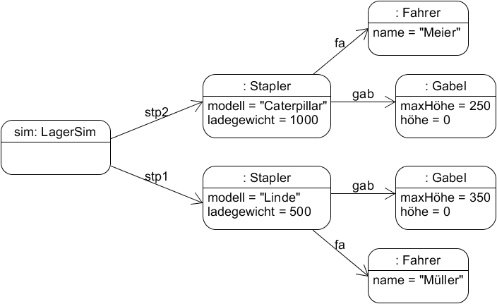

Autor: Christian Pothmann – cpothmann.de, freigegeben unter CC BY-NC-SA 4.0, März 2021

